РУКОВОДСТВО ПОЛЬЗОВАТЕЛЯ ПО РАБОТЕ С ПРОГРАММНЫМ ОБЕСПЕЧЕНИЕМ ТЕСТИРОВАНИЯ УЧАЩИХСЯ НИКО

ДЛЯ РАЙОННЫХ/РЕГИОНАЛЬНЫХ
КОМИССИЙ

2023
Эксперт
Авторизовавшись в роли Эксперта, пользователю предоставляются следующие возможности:
- загружать файл с инструкцией;
- проверять вопросы и выставлять баллы;
- просматривать уже проверенные вопросы и редактировать поставленные баллы;
- редактировать свое ФИО.

Личный кабинет эксперта представлен на рисунке 7.1.
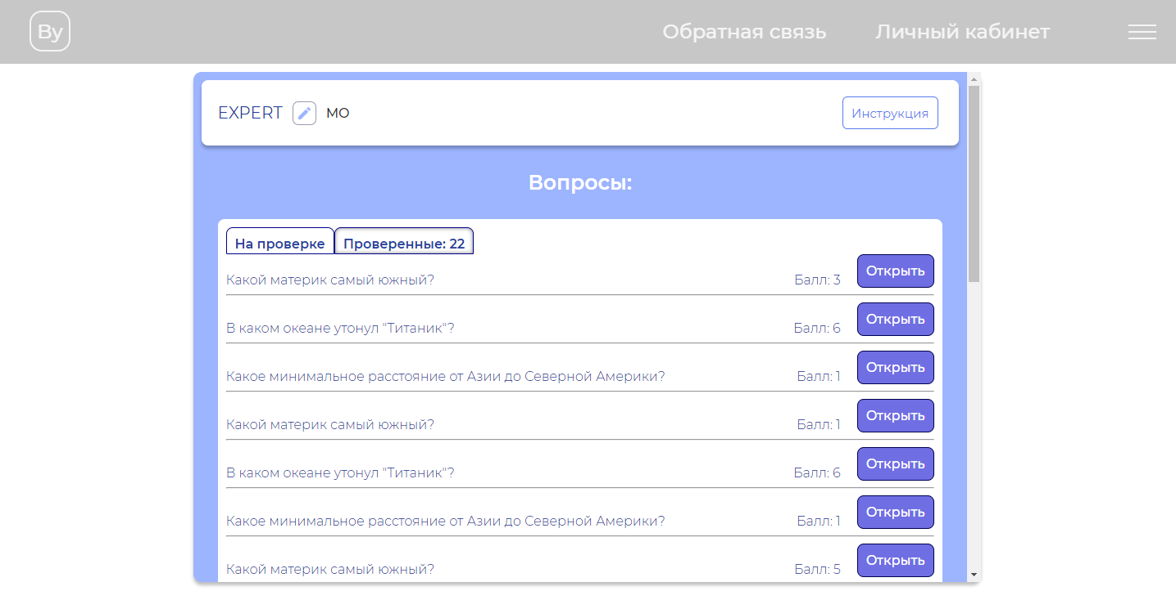
Рисунок 7.1 – Личный кабинет эксперта

Для того чтобы просмотреть работы, которые необходимо проверить, нужно нажать на кнопку, представленную на рисунке 7.2.
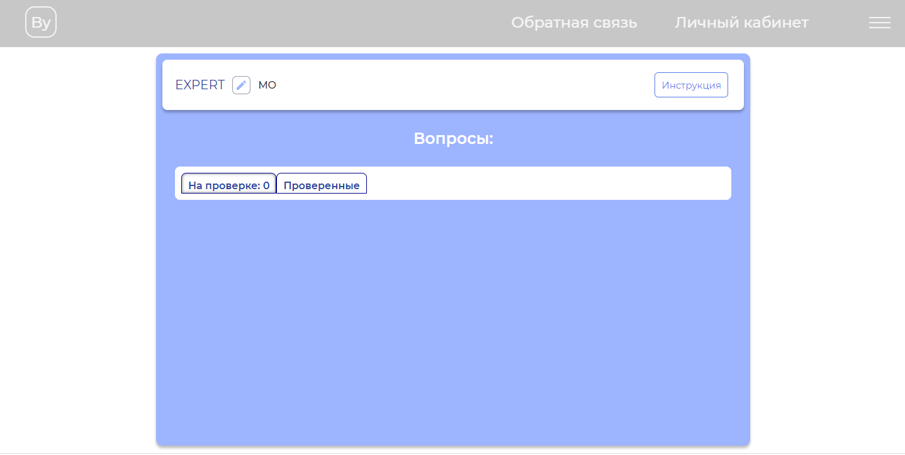
Рисунок 7.2 – Непроверенные вопросы

Чтобы просмотреть вопросы, которые уже проверены, нужно нажать на кнопку, представленную на рисунке 7.3.
Рисунок 7.3 – Проверенные вопросы

Для того чтобы просмотреть вопросы, ответ обучающегося и количество поставленных ему баллов за ответ, нужно нажать на кнопку, представленную на рисунке 7.4.
Рисунок 7.4 – Кнопка для открытия информацию по вопросу

После чего откроется окно. Представлено на рисунке 7.5.
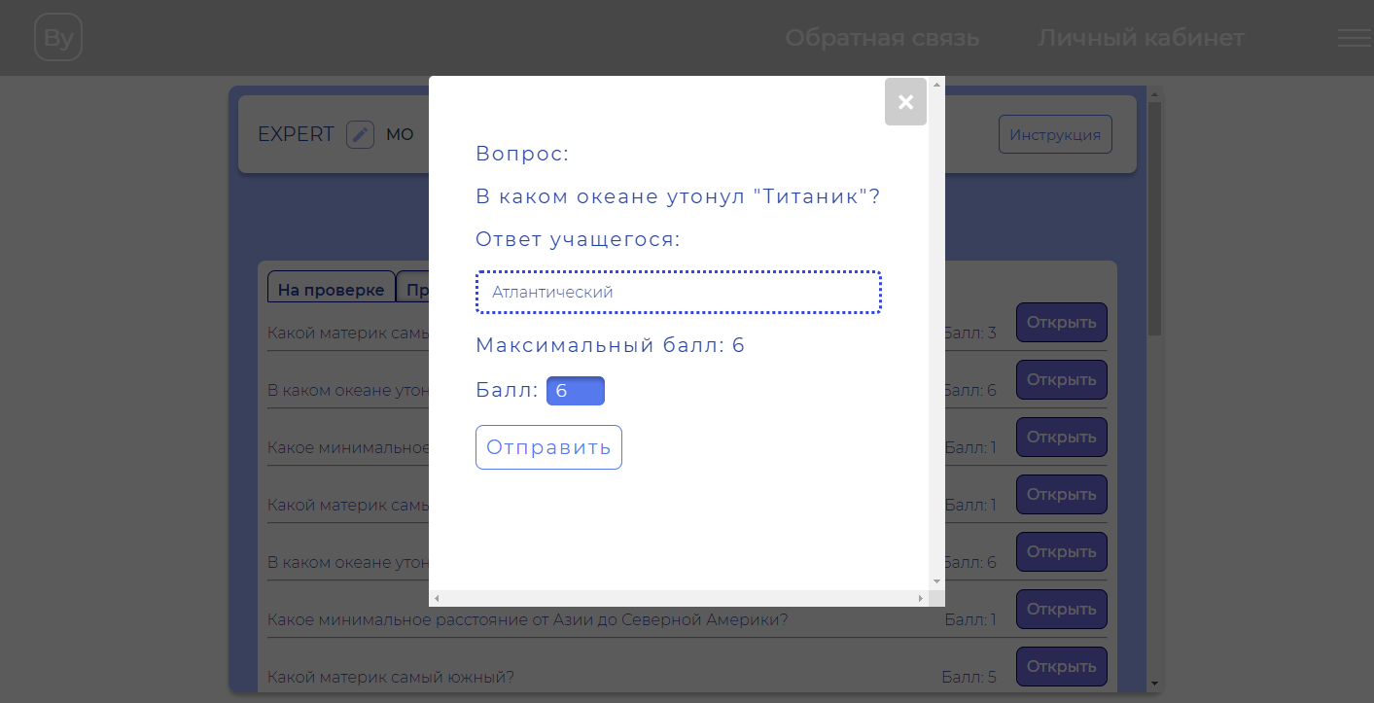
Рисунок 7.5 – Информация ответа обучающегося

В окне (рисунок 7.5) можно выставить количество баллов, которые обучающегося получил за ответ. После чего нажать на кнопку «Отправить». После этого Обучающийся сможет увидеть, сколько баллов получил за ответ.

Также Эксперт может просмотреть руководство пользователя. Для этого нужно нажать на кнопку, представленную на рисунке 7.6, после чего на компьютер будет загружен документ, где возможно посмотреть документацию.
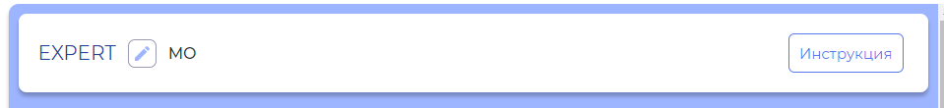
Рисунок 7.6 – Кнопка для просмотра руководства пользователя

Для того чтобы изменить свое ФИО, нужно нажать на кнопку, представленную на рисунке 7.7.
Рисунок 7.7 – Кнопка редактирования ФИО

После чего появится окно редактирования. Представлено на рисунке 7.8.
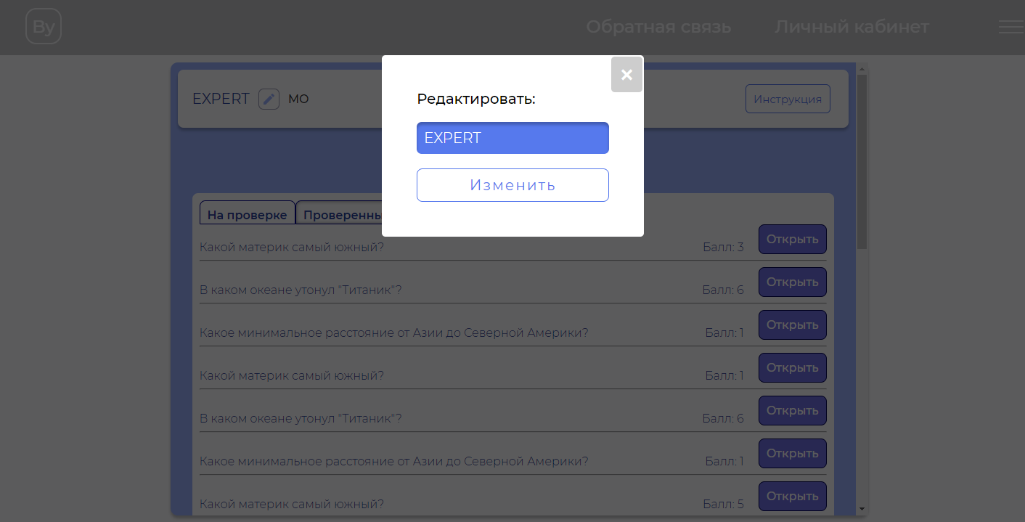
Рисунок 7.8 – Окно редактирования ФИО

